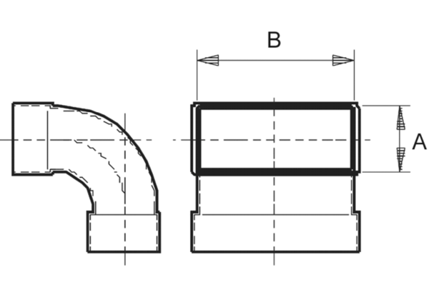Kolanko kanałowe 90°, długie, pionowe KB90LV/55/220Opakowanie jednostkowe: 1 sztukaAsortyment: K
Numer artykułu: 0055.0577Producent: MAICO

